Open-X-Tactile 数据提交指南

上传者数据处理与提交规范
版本：v0.2 Draft
对象：数据上传者
范围：如何根据 FTP-1 数据处理文档导出 zarr，运行 Open X-Tactile 检查脚本，并提交必要材料。

1. 目标与流程
麻烦各位Contributor需要完成 4 件事：
- 按 FTP-1 规范处理原始数据并导出 .zarr
- 运行 OXT-QC 的三个检查脚本
- 准备人工核对材料（标注图、可视化视频、supplementary 说明）
- 打包并提交
流程如下：
原始触觉操作数据
→ 按 FTP-1 data_processing 处理，导出 FTP-1-compatible zarr
→ 运行 Open-X-Tactile Quality Check（metadata / 4dvis / vlm）
→ 提交 zarr + 检查输出 + 人工材料

2. 按照 FTP-1 文档导出 zarr
Open X-Tactile 的数据格式 follow FTP-1 的 data processing 格式。
请先阅读并按照下面的 FTP-1 数据处理文档，将你的数据处理成 FTP-1-compatible zarr：
https://github.com/michaelyuancb/ftp1-policy/blob/main/data_processing/README.md
该文档已经定义了 zarr 格式、目录结构、key 命名、pose convention、camera fields、tactile fields 和 action/state fields。上传者需要提交的是处理后的 .zarr 文件。
关于sensor_name的命名，请先在https://open-x-tactile.github.io/，点击Contribute Data，并使用下方搜索栏搜索一下传感器是否已经存在（搜索栏存在关键词联想功能）。如果已经存在，请直接使用官网上已存在的传感器名称。否则自行命名即可，注意不要有空格和特殊符号。
推荐 zarr 目录结构：
zarr/
episode_batch_0000.zarr
episode_batch_0001.zarr
...
也可以按任务拆分：
zarr/
grasp.zarr
lift.zarr
...

关于egocentric数据（包含egocentric视角的机器人数据）和umi数据，OXT对于坐标系的方向定义有着更精细的要求。FTP-1的data处理文档有初步提到z前/x右/y下的坐标定义标准；对于更详细的坐标系定义，请参考：
- docs_Illustration about Ego Data Frame.pptx
- docs_Illustration about UMI Data Frame.pptx

关于supplementary_joints和supplementary_tactile的说明：

FTP-1主要关注头-臂-手(head-arm-had)的joints和tactile信息。但部分机器人本体可能包含其它部分，比如包含移动/腰部/腿部的joints信息，或者包含一些全身的tactile信号；对于额外的joints (action)信号，请参考：

https://github.com/michaelyuancb/ftp1-policy/blob/main/data_processing/README.md

中的描述填写supplementary_joints这个key值，shape为(T, D)，其中D为额外joints的数量，请提交supplementary_joints_note.json文件说明每一维度的含义（必选项）。我们推荐额外提交supplementary_joints_note.png，并标注每一维度对应机器人的哪一个关节。

对于触觉信号包含目前MTTS定义之外的tactile信息的本体，tactile四件套仅需包含`data`、`sensor`、`type`这三个key；请提交supplementary_tactile_note.json文件说明每一维度的含义（必选项）。我们推荐额外提交提交supplementary_tactile_note.png，并标注每一维度对应机器人的哪一个触觉传感器。

关于supplementary_joints_note.json和supplementary_tactile_note.json的格式，请参考我们提供的模板文件。

3. 运行 Open-X-Tactile Quality Check
OXT-QC 仓库：
https://github.com/nolann030628/OXT-QC.git
检查包含三部分：
- metadata 与 zarr 结构预检：precheck_metadata.py
- 坐标系/轨迹相关 4D 可视化检查：precheck_4dvis.py
- RGB+tactile 语义复核：precheck_vlm.py
请按仓库 README 运行，并保存输出目录用于后续提交。下面简单介绍一下OXT-QC工具包的大致功能。具体操作流程、输出内容含义、检查方式请参考OXT-QC工具包内部文档。
3.1 metadata 与结构预检
python precheck_metadata.py /path/to/zarr_or_parent_dir
主要输出：
- oxt_check_output/precheck_report.json
- oxt_check_output/precheck_report_result.json
- oxt_check_output/metadata.json
- oxt_check_output/dict.json
3.2 4D 可视化检查
python precheck_4dvis.py -d --data_path /path/to/one_dataset.zarr
用途：核对 ego/UMI/wrist/end-effector 相关坐标系与轨迹表现。
参考 FTP-1 pose convention 和仓库内坐标系说明 PPT。
3.3 VLM 复核
python precheck_vlm.py /path/to/zarr_or_parent_dir
主要输出：
- oxt_check_output/vlm_review.json
- oxt_check_output/vlm_review_result.json
说明：VLM 用于初筛，warning/fail 需人工复核。

4. 提交到Open-X-Tactile数据集
最终的提交包含两个部分，第一，请将zarr数据打包并上传到huggingface或modelscope。然后，提交一份dataset-conclusion (metadata)压缩包给OXT organizer团队，用于数据检查、数据上线和数据分析；

4.1 上传数据到Huggingface / Modelscope

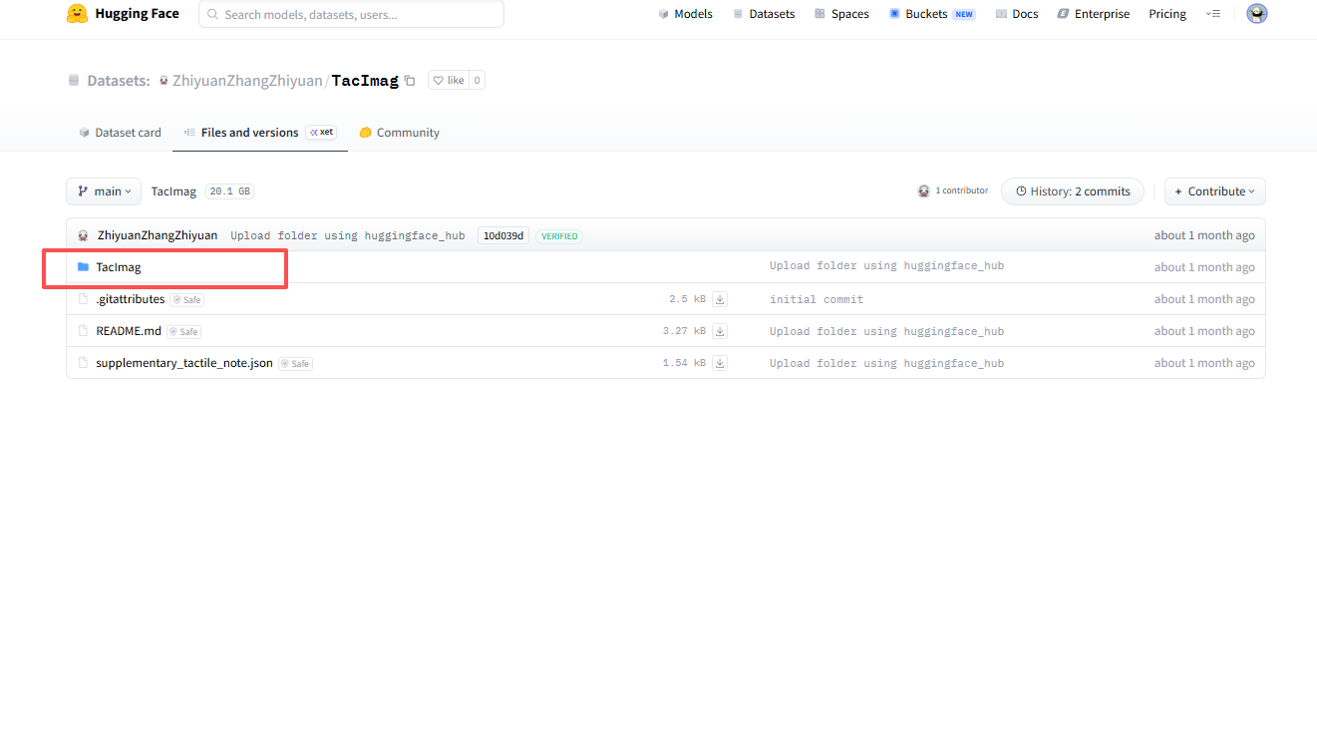
请按照上图的文件布局上传到huggingface或modelscope；具体来说：
<user_id>/<dataset_name>
- <sub_dataset_name-1>/
- <sub_dataset_name-2>/
- <sub_dataset_name-3>/
- <zip-1>
- <zip-2>
....
- README.md
- supplementary_joints_note.json / supplementary_tactile_note.json (If have, optional)

其中<dataset_name>是整个数据集的名称（也是挂到OXT官网的数据集名称），用于在hf或者ms命名数据集；<sub_dataset_name>是该数据集内部子数据集的名称，如果只有一个子数据集，可以就只有一个文件夹即可；然后文件夹内部是zip文件，如果使用分卷压缩则可以存在多个文件；README.md是对数据集的一个说明，没有统一格式要求，只需要引用一下OXT官网即可，确保大家使用时能前往OXT官网查找数据格式说明。
具体可以参考：
https://huggingface.co/datasets/MJJJJ1064/FTP-1-Dataset/tree/main/RH20TCfg7Tactile

4.2 提交metadata & data example给OXT Organizers
除了上传hf/ms网站外，各位Contributor还需要提交一个metadata&example文件夹给OXT的组织团队，用于数据检查、将数据上线到OXT网站，以及进行后续的数据统计；
最终提交包结构如下：
OXT_Submission_<dataset_name>/
oxt_check_output/
dict.json
precheck_report.json
precheck_report_result.json
vlm_review.json
vlm_review_result.json
hand_joints_idx.png
institution_<institution_log>.png
metadata.json
sensor_<sensor_name_1>.png
sensor_<sensor_name_2>.png
...
tactile_func_area_idx.png
video.mp4
4d_viser_check.mp4
supplementary_joints_note.json etc. (if have, optional)

下面依次对这些内容的含义进行说明：

4.2.1 基础信息
metadata.json：一个标注metadata的文件，请参考示例中的模板和内容。这是所有提交内容中最重要的文件，请反复核对务必确保提交的metadata信息正确，谢谢。
video.mp4：一个简短的示例视频显示数据集样例，要求裁剪成正方形分辨率，推荐分辨率224x224，请提交者手动进行一下resize和裁剪。
oxt_check_output/：文件夹内完整保留用OXT-QC工具包检查质量得到的输出结果。
institution_<institution_log>.png：提交机构or单位的log图片，需要白底、高清无水印图片，机构命名不要有空格。
sensor_<sensor_name_1>.png：对于用到的每个传感器，需要提供一张图片，并用zarr和数据集中传感器的命名来命名该图片文件。传感器命名要求见该文档Chapter 2。
supplementary_joints_note.json etc.：如果包含supplementary的joint或者tactile，则必须提供对应的说明文件，json是必须提供，png是推荐提供。具体见该文档Chapter 2。
4d_viser_check.mp4：对于ego/umi类型的数据，需要额外提供一个录屏，内容为viser做4D可视化后的结果，需要能够说明坐标系转换的正确性；参考[docs_关于ego数据坐标系定义的说明.pptx]和[docs_关于umi数据坐标系定义的说明.pptx]中视频的录制方式；
(不是随便录制一个视频，而是需要调整视角，形成能够验证坐标系转换正确的视角)

4.2.2 End-effector 标注图 ( hand_joints_idx.png 和 tactile_func_area_idx.png )
请上传清晰的 end-effector 照片或示意图，并在图上标出对应 slot index。
这两张图是提交给 Open X-Tactile 团队人工核对用的，用于检查 UAS 和 MTTS 定义是否正确（参考https://ftp1-policy.github.io/）。
需要提交两个文件：hand_joints_idx.png和 tactile_func_area_idx.png

4.2.2.1 hand_joints_idx 标注图
文件名：hand_joints_idx.png。示例图如下：
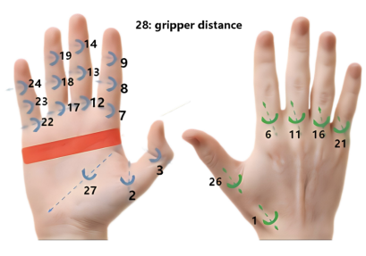
请在图中标出：
1. 每个导出的 hand / gripper joint
2. 每个 joint 对应的 hand_joints_idx 数字

4.2.2.2 tactile_func_area_idx 标注图
文件名：tactile_func_area_idx.png。示例图如下
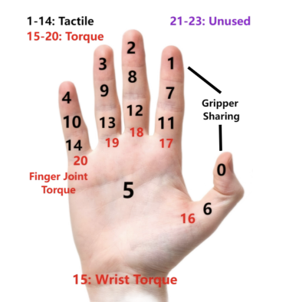
请在图中标出：
1. 每个 tactile sensor 或 tactile channel 的位置
2. 每个 tactile sensor / channel 对应的 tactile_func_area_idx 数字

